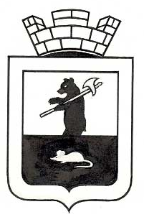
аДМИНИСТРАЦИЯ Мышкинского муниципального РАЙОНа

ПОСТАНОВЛЕНИЕ

от | « | 04 | » | 03 | 2025 | № 71
О признании утратившими силу постановлений
Администрации Мышкинского муниципального района

В соответствии с Федеральным законом от 27.07.2010 № 210 - ФЗ «Об организации предоставления государственных и муниципальных услуг», постановлением Администрации Мышкинского муниципального района от 21.10.2015 № 730 «Об утверждении Перечня муниципальных услуг, предоставляемых Администрацией Мышкинского муниципального района»,

АДМИНИСТРАЦИЯ ПОСТАНОВЛЯЕТ:
1. Признать утратившими силу постановления Администрации Мышкинского муниципального района:
- от 25.10.2019 № 486 «Об утверждении административного регламента предоставления муниципальной услуги по выдаче разрешений на строительство»;
- от 21.09.2021 № 366 «О внесении изменений в постановление Администрации Мышкинского муниципального района от 25.10.2019 № 486 «Об утверждении административного регламента предоставления муниципальной услуги по выдаче разрешений на строительство»
- от 11.11.2021 № 417 «О внесении изменений в постановление Администрации Мышкинского муниципального района от 25.10.2019 № 486 «Об утверждении административного регламента предоставления муниципальной услуги по выдаче разрешений на строительство»;
2. Контроль за исполнением настоящего постановления возложить на Первого заместителя Главы администрации Мышкинского муниципального района.
3. Постановление вступает в силу после его официального опубликования.

Глава Мышкинского муниципального района О.В. Минаева

